Siga las instrucciones para descargar su constancia:

1.- Ingrese a la siguiente liga:

http://200.78.222.132/Cursos/constancias/

2.- Una vez que hayas ingresado a la liga, selecciona el año, y el nombre del curso y dar clic en “enviar”
Ejemplo:

2.- Ingrese su CURP, tal cual lo capturó en el registro.

3.- En este apartado deberá dar clic en el ícono de PDF como a continuación se muestra:

4.- Posterior a eso, le abrirá otra ventana en su navegador, donde aparecerá su constancia.

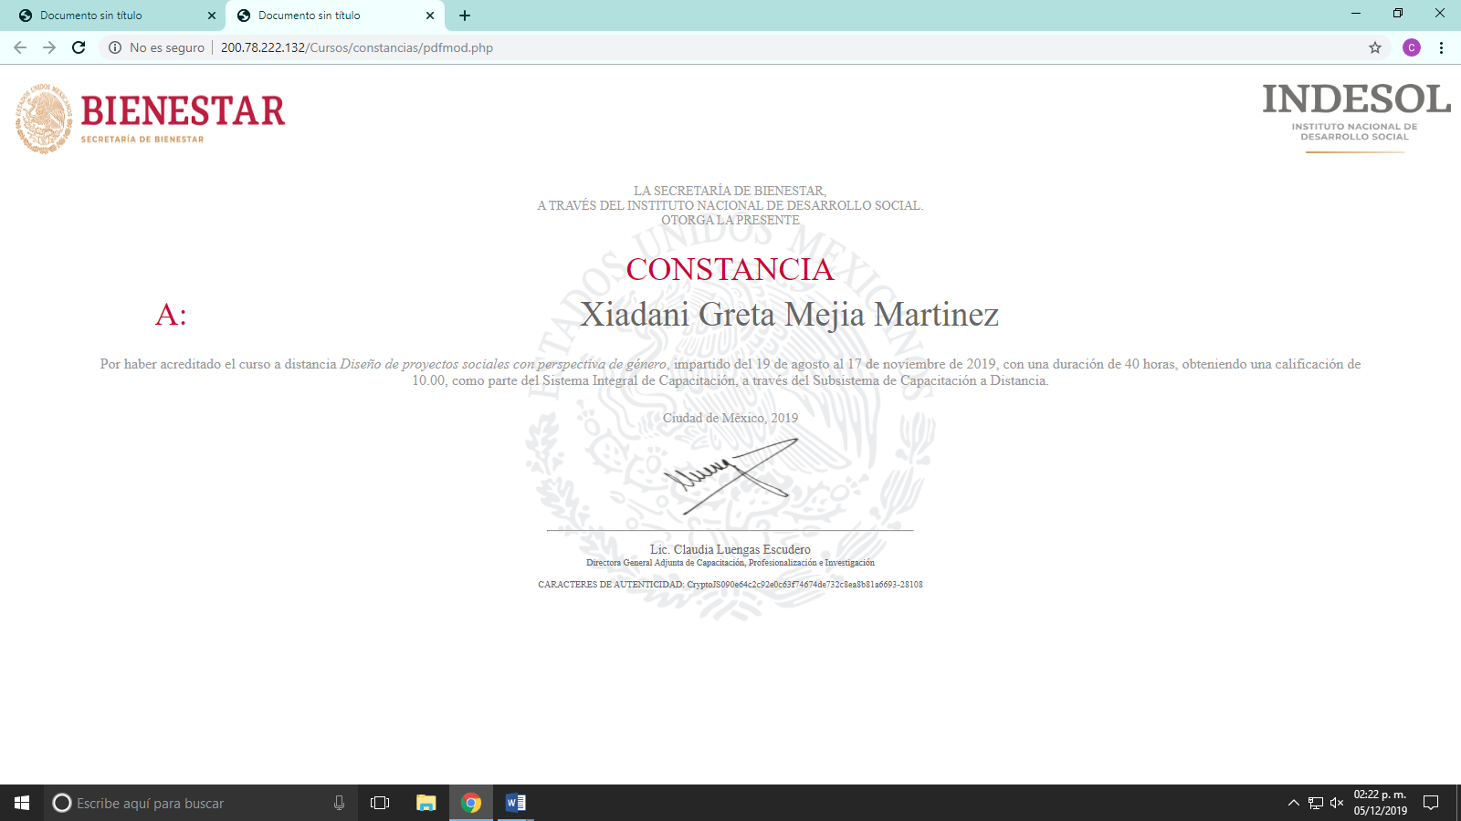

5.- Para guardar su constancia, deberá dar clic en el siguiente ícono , después, buscar la opción “imprimir”

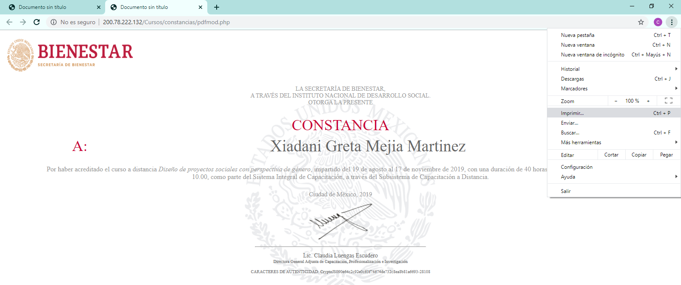

6.- Una vez que le di clic en “imprimir”, te abrirá una ventana donde deberás poner la opción de “Guardar como PDF”, diseño “Horizontal” y por último “Guardar” como se muestra en la siguiente imagen:

En caso de tener alguna duda o inconveniente para descargar su diploma, enviar un correo a capacitacion@indesol.gob.mx con su nombre completo, el año que en que tomo el curso, el nombre del curso y su CURP.

Equipo Capacitación a Distancia.

